INFORME TRIMESTRAL DE ACTIVIDADES
ABRIL, MAYO Y JUNIO 2019

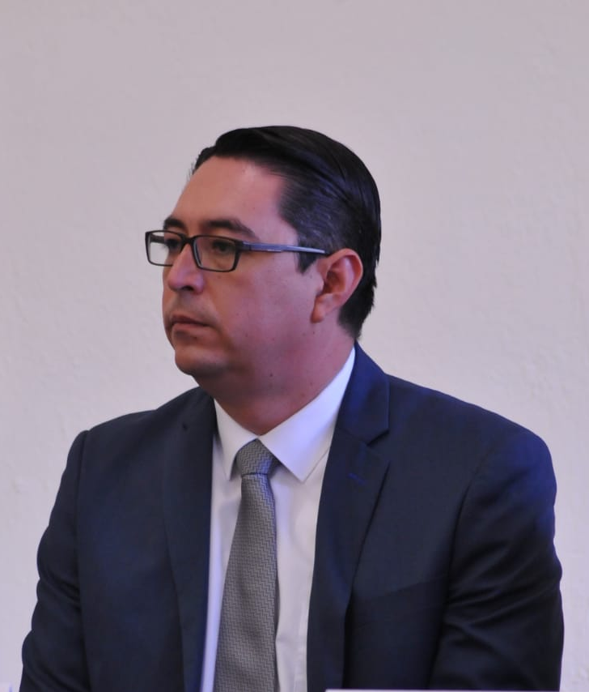

MTRO. NOÉ SAÚL RAMOS GARCÍA
REGIDOR PRESIDENTE DE LA COMISIÓN EDILICIA DE ADMINISTRACIÓN PÚBLICA.

Justificación

El presente informe de actividades trimestral corresponde a los meses de abril, mayo y junio del año 2019 dos mil diecinueve, en cumplimiento del artículo 8 fracción VI inciso l) de la Ley de Transparencia y Acceso a la Información Pública del Estado de Jalisco y sus Municipios.

Refiero las actividades que he realizado como parte de mis facultades y obligaciones conferidas conforme a los artículos 49 y 50 de la Ley del Gobierno y la Administración Pública, así como lo relativo al Reglamento Interior del Municipio de Zapotlán el Grande, Jalisco, consistente en la asistencia de las sesiones de Ayuntamiento, elaboración de iniciativas, realización de sesiones de la comisión de Administración Pública la cual presido, asistencia y participación en las diversas comisiones edilicias de las cuales formo parte como lo son: Comisión de Hacienda Pública y Patrimonio Municipal; Reglamentos y Gobernación; Obras Públicas, Planeación Urbana y Regularización de la Tenencia de la Tierra, Estacionamientos.

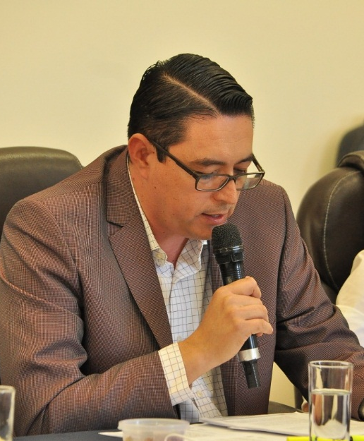
Además de participar en las diferentes actividades del Gobierno Municipal 2018-2021 y representar al Partido Acción Nacional como coordinador de la fracción en el Pleno del Ayuntamiento, pero principalmente la atención a la ciudadanía.

Sesiones de Ayuntamiento

Extraordinarias

- Sesión número 14 de fecha 02 de abril del 2019.
- Sesión número 15 de fecha 05 de abril del 2019.
- Sesión número 16 de fecha 19 de abril del 2019.
- Sesión número 17 de fecha 31 de mayo del 2019.

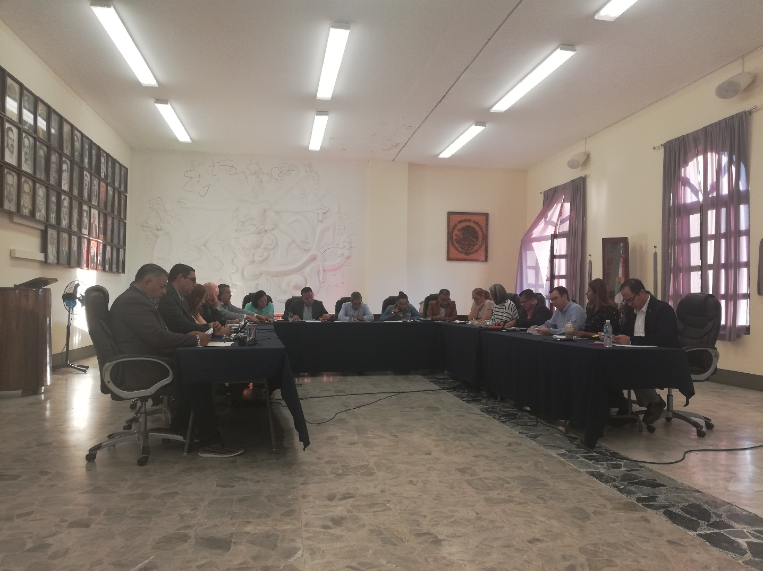

Ordinarias

- Sesión número 06 de fecha 14 de mayo del 2019.
- Sesión número 07 de fecha 27 de junio del 2019.

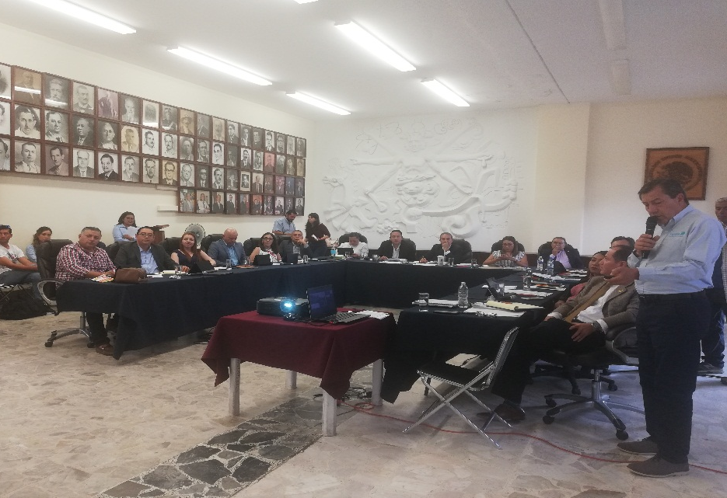

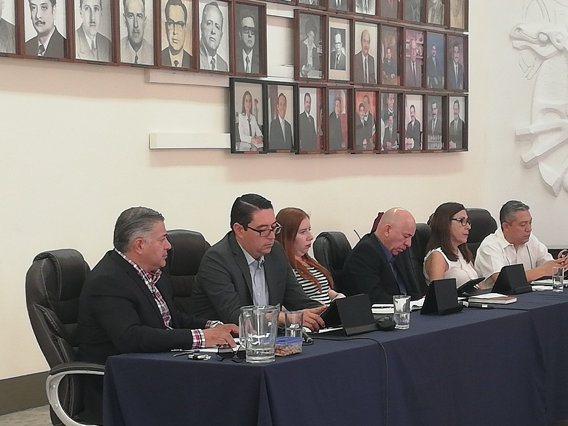

Solemnes

- Sesión número 04 de fecha 24 de mayo del 2019. Entrega de la presea al Mérito Docente “José Clemente Orozco” 2019.

- Sesión número 05 de fecha 28 de junio del 2019. 206° Aniversario de la Instalación del Primer Ayuntamiento de Zapotlán el Grande y se llevó a cabo la entrega de la presea “Mariano Fernández de Castro” a la labor del Servidor Público Municipal 2019.

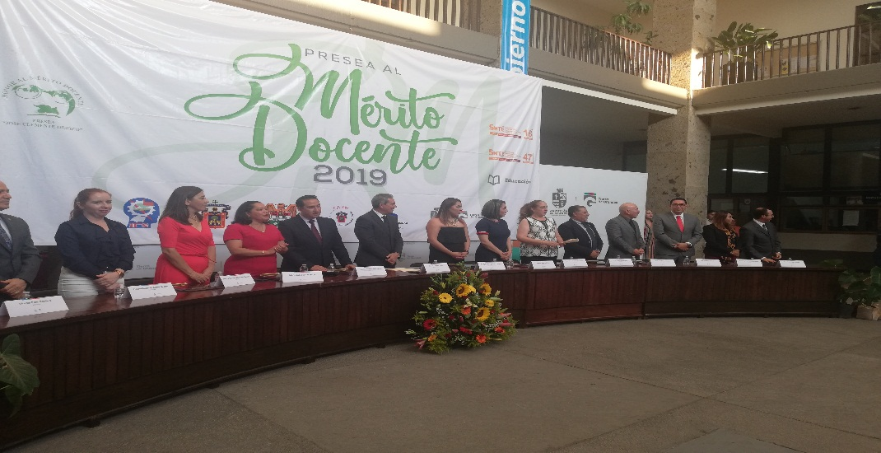

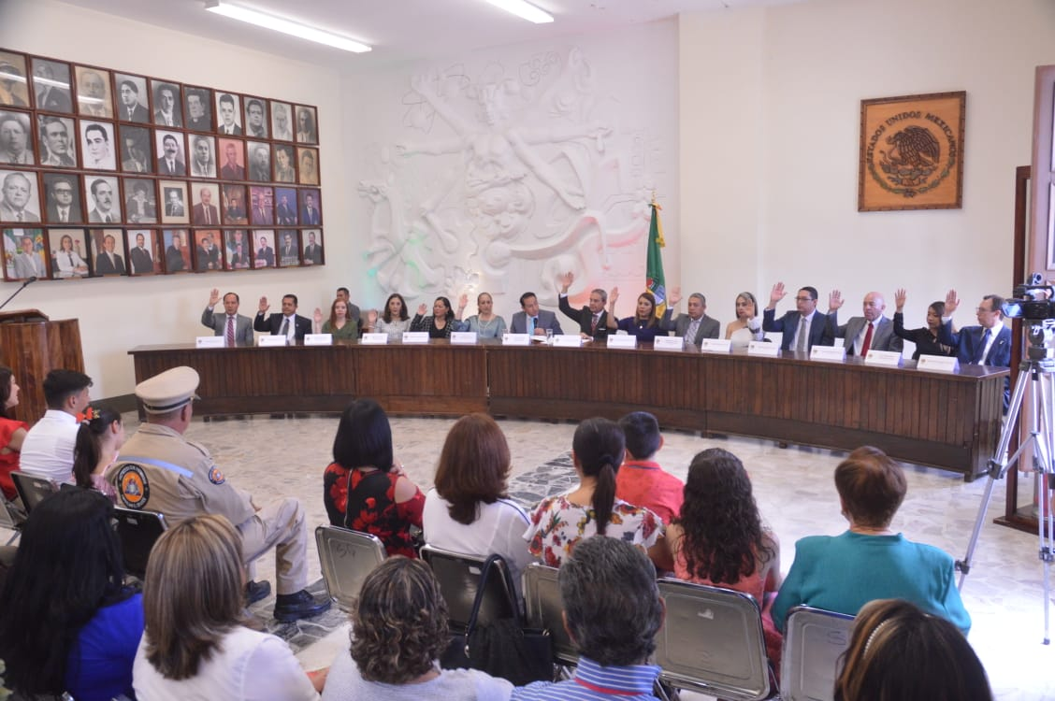

Presentación de Iniciativas

- Sesión Ordinaria número 06 seis de fecha 14 catorce de mayo del 2019 dos mil diecinueve, agendado en el punto número 22 veintidós del orden del día, bajo la denominación: “Iniciativa de ordenamiento que reforma el artículo 21 en su punto 4 del Reglamento Interior del Ayuntamiento de Zapotlán el Grande, Jalisco”, misma que fue aprobada por unanimidad.

- Sesión Ordinaria número 07 siete de fecha 27 veintisiete de junio del 2019 dos mil diecinueve, agendado en el punto número 24 veinticuatro del orden del día, bajo la denominación “Iniciativa de ordenamiento que actualice y reforme el reglamento interior del comité de planeación para el desarrollo municipal de Zapotlán el Grande, Jalisco”, misma que fue aprobada por unanimidad.
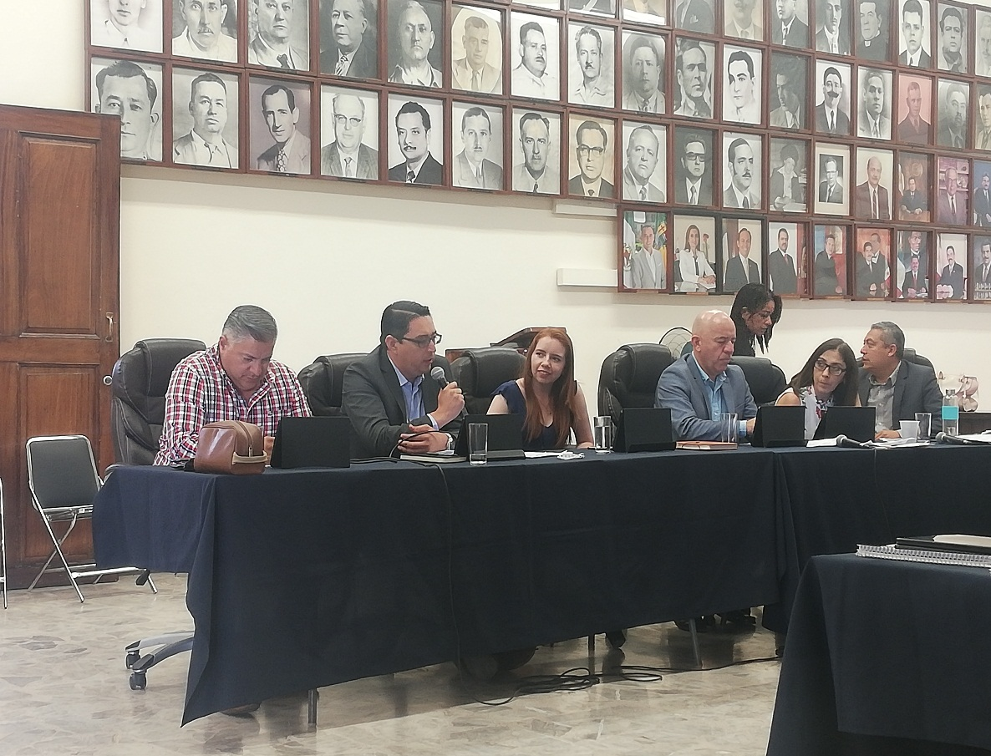

Sesiones de Comisión Edilicia Permanente de Administración Pública.

- Sesión Ordinaria de Comisión número 04 cuatro de fecha 09 nueve de mayo del 2019 dos mil diecinueve. En la que se analizó la iniciativa de la implementación de módulos digitales de servicios municipales en diferentes puntos estratégicos del municipio.

- Sesión Ordinaria de Comisión número 05 cinco de fecha 11 once junio del 2019 dos mil diecinueve. En la que se analizó la iniciativa de ordenamiento que reforma el artículo 21 en su punto 4 del Reglamento Interior del Ayuntamiento de Zapotlán el Grande, Jalisco.

- Continuación de Sesión Ordinaria de Comisión número 04 cuatro de fecha 17 diecisiete de junio del 2019 dos mil diecinueve. En la que se analizó la iniciativa de la implementación de módulos digitales de servicios municipales en diferentes puntos estratégicos del municipio.

- Participación en la Sesión Ordinaria de Comisión Edilicia de Hacienda Pública y Patrimonio Municipal, en coadyuvancia de la comisión de Administración Pública, de fecha 30 treinta de mayo del 2019 dos mil diecinueve.

- Participación en la Sesión Ordinaria de Comisión Edilicia de Hacienda Pública y Patrimonio Municipal, en coadyuvancia de la comisión de Administración Pública, de fecha 18 dieciocho de junio del 2019.

- Participación en la Sesión Ordinaria de Comisión Edilicia de Derechos Humanos, Equidad de Género y Asuntos Indígenas, en coadyuvancia de la comisión de Administración Pública, de fecha 19 diecinueve de junio del 2019.

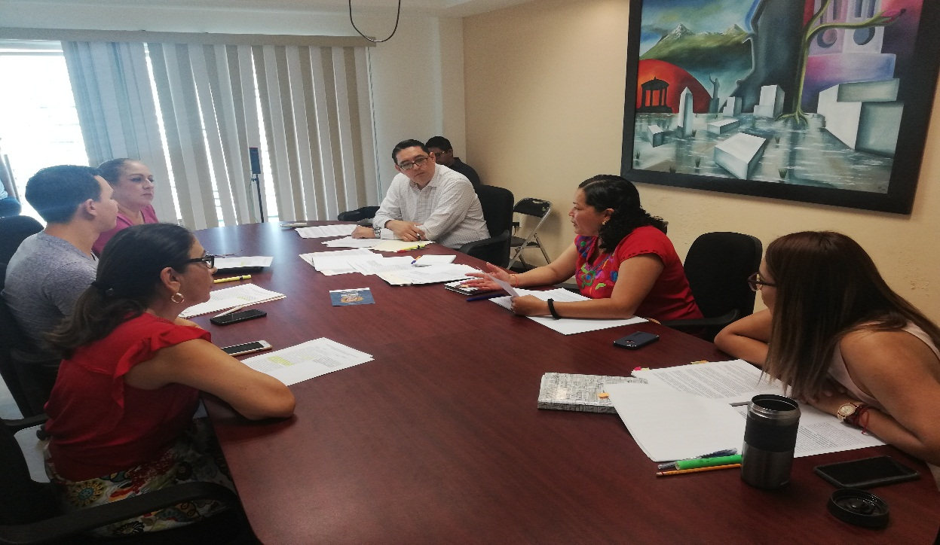

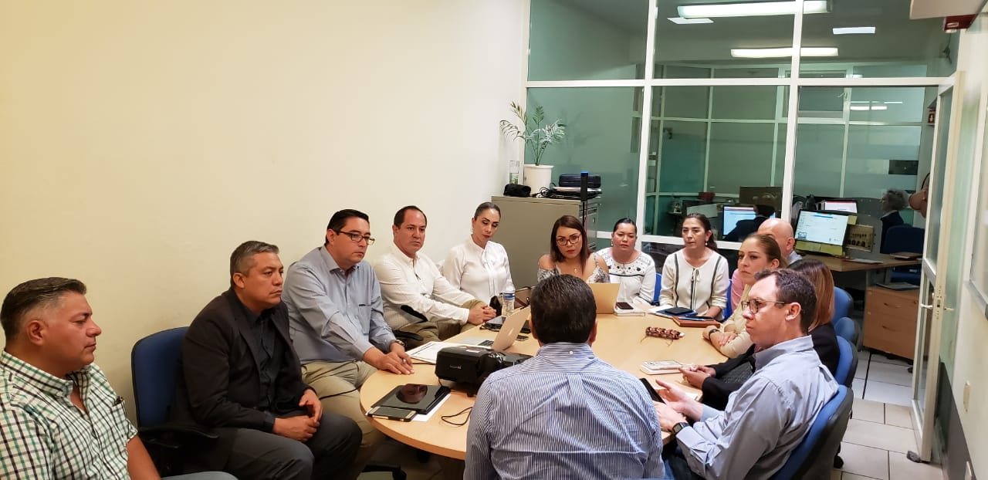

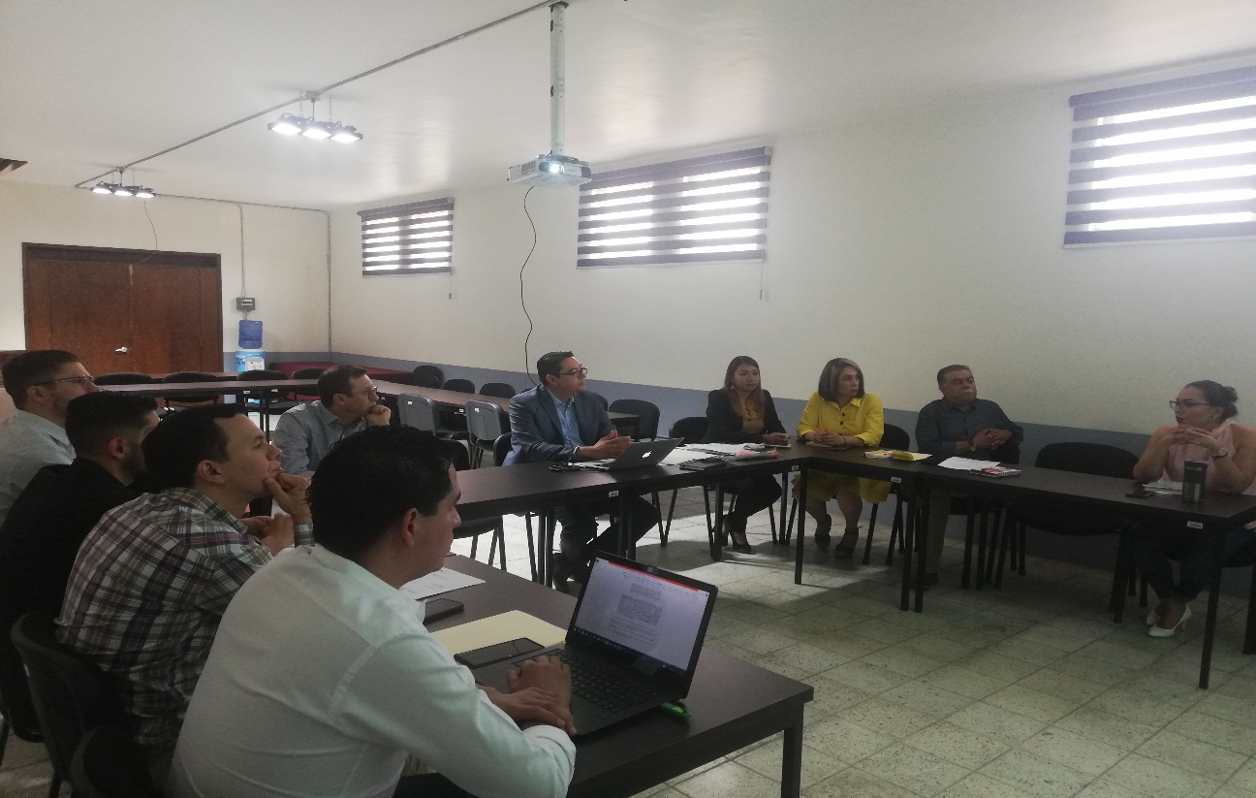

Sesiones de Comisiones
Edilicias Permanentes.

- Sesión Extraordinaria de la Comisión Edilicia de Obras Públicas, Planeación Urbana y Regularización de la Tenencia de la Tierra de fecha 02 dos de abril del 2019 dos mil diecinueve.

- Sesión Ordinaria número 08 ocho de la Comisión Edilicia de Reglamentos y Gobernación en conjunto en la Comisión Edilicia de Desarrollo Económico y Turismo, de fecha 04 cuatro de abril del 2019 dos mil diecinueve.

- Sesión Ordinaria número 05 cinco de Comisión Edilicia Permanente de Calles, Alumbrado Público y Cementerios en conjunto con la Comisión de Reglamentos y Gobernación, de fecha 15 quince de abril del 2019 dos mil diecinueve.

- Sesión Extraordinaria número 07 siete de la Comisión Edilicia de la Comisión Edilicia de Hacienda Pública y dos mil diecinueve de Patrimonio Municipal de fecha 26 veintiséis de abril del 2019.

- Sesión Ordinaria número 03 tres de la Comisión Edilicia de Transparencia, Acceso a la Información Pública, Combate a la Corrupción y Protección de Datos Personales en conjunto con la Comisión de Reglamentos y Gobernación, de fecha 10 diez de mayo del 2019 dos mil diecinueve.

- Sesión Ordinaria número 09 nueve de la Comisión Edilicia de Reglamentos y Gobernación, de fecha 16 dieciséis de mayo del 2019 dos mil diecinueve.

- Sesión Ordinaria número 10 diez de la Comisión Edilicia de Reglamentos y Gobernación, de fecha 16 dieciséis de mayo del 2019 dos mil diecinueve.

- Sesión Ordinaria número 08 ocho de la Comisión Edilicia de Desarrollo Humano, Salud Pública e Higiene y Combate a las Adicciones en conjunto con la Comisión Edilicia de Hacienda Pública y de Patrimonio Municipal de fecha 27 veintisiete de mayo del 2019 dos mil diecinueve.

- Sesión Ordinaria número 08 ocho de la Comisión Edilicia de Desarrollo Humano, Salud Pública e Higiene y Combate a las Adicciones en conjunto con la Comisión Edilicia de Obras Públicas, Planeación Urbana y Regularización de la Tenencia de la Tierra, de fecha 27 veintisiete de mayo del 2019 dos mil diecinueve.

- Sesión Ordinaria número 11 once de la Comisión Edilicia de Reglamentos y Gobernación, en conjunto con la Comisión Edilicia de Obras Públicas, Planeación Urbana y Regularización de la Tenencia de la Tierra, de fecha 28 veintiocho de mayo del 2019 dos mil diecinueve.

- Sesión Ordinaria número 03 tres de la Comisión Edilicia de Transparencia, Acceso a la Información Pública, Combate a la Corrupción y Protección de Datos Personales en conjunto con la Comisión de Reglamentos y Gobernación, de fecha 10 diez de mayo del 2019 dos mil diecinueve.

- Sesión Ordinaria número 03 tres de la Comisión Edilicia Permanente de Cultura, Educación y Festividades Cívicas, en conjunto con la Comisión Edilicia de Hacienda Pública y Patrimonio Municipal, de fecha 24 veinticuatro de junio del 2019 dos mil diecinueve.

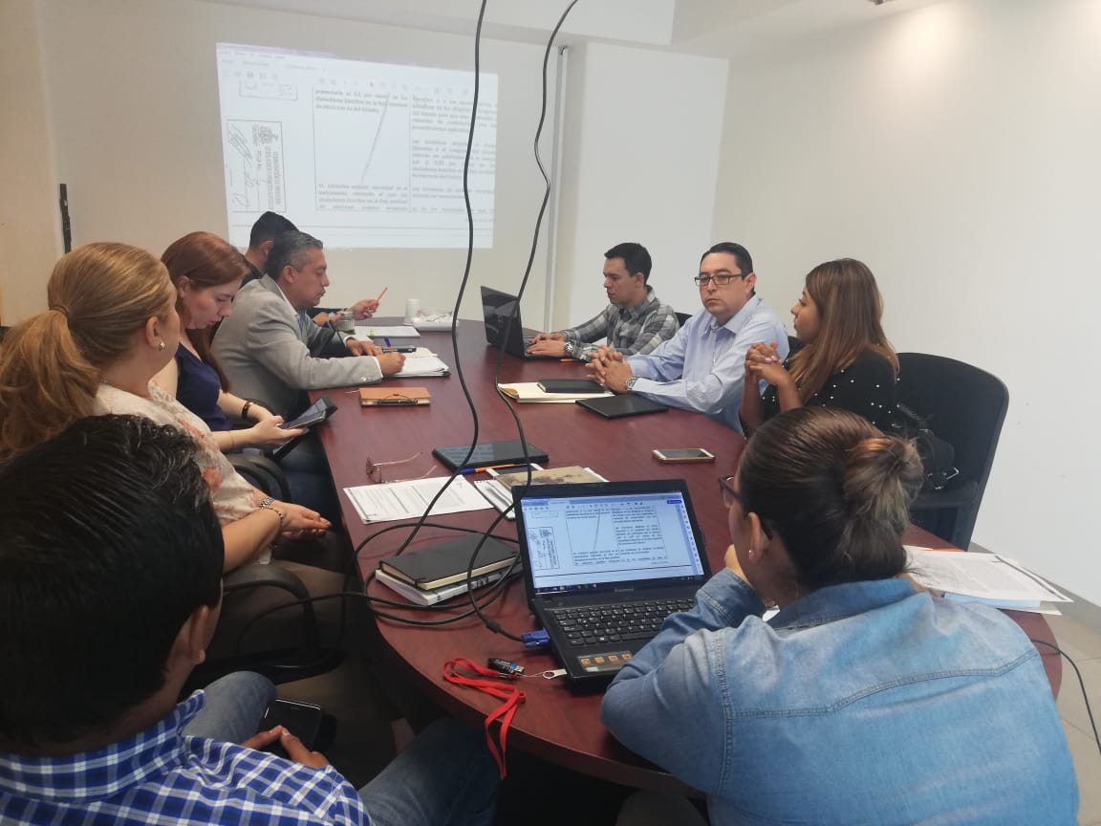

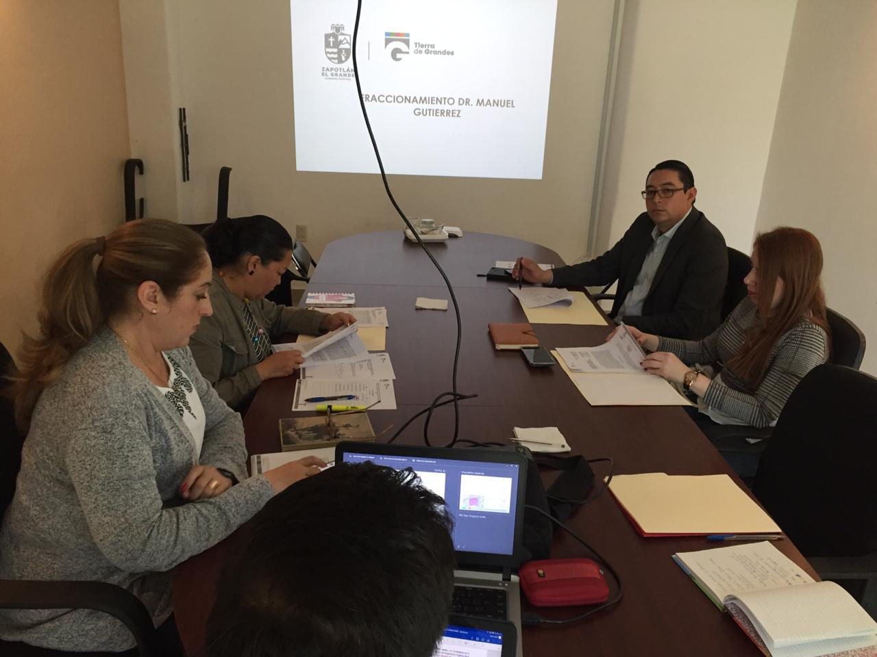

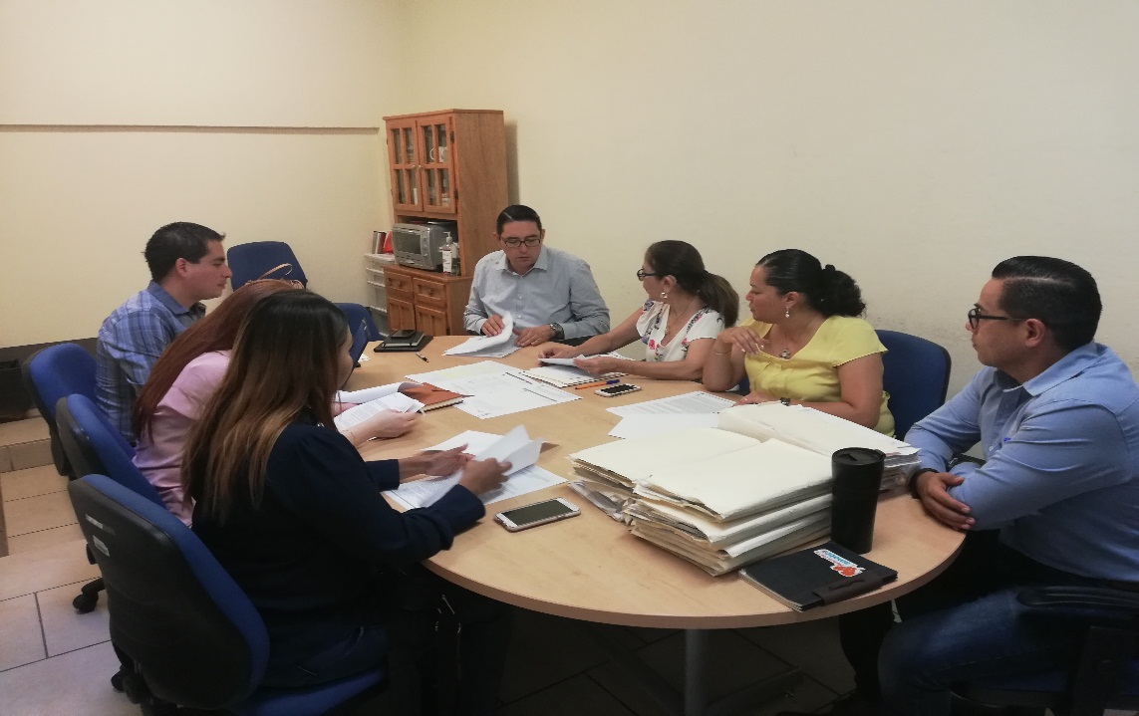

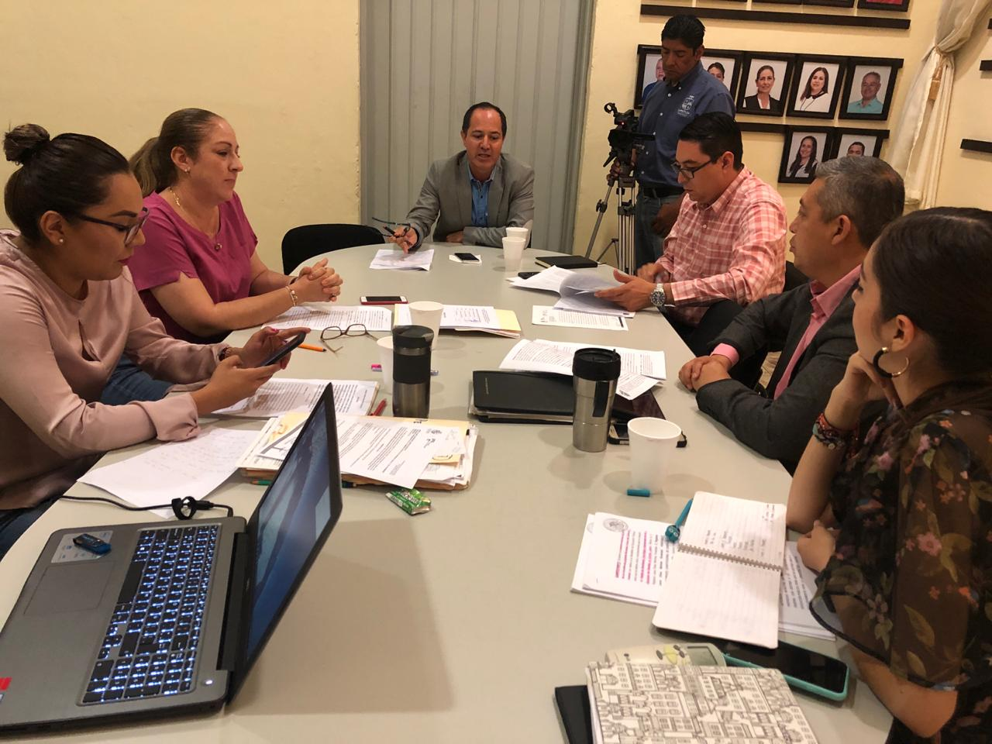

Juntas de Gobierno y Comités

- Sesión Ordinaria de la Junta de Gobierno del O.P.D. Comité de Feria de Zapotlán el Grande, de fecha 20 veinte de junio del 2019 dos mil diecinueve.

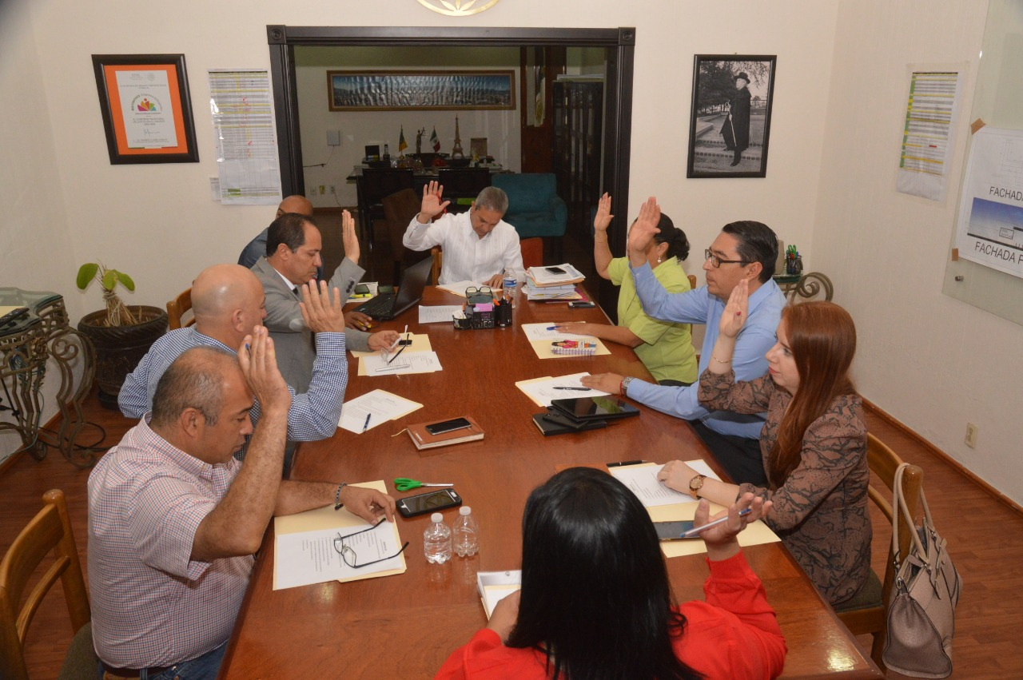

Asistencia de eventos

- Asistencia a la Expo Agrícola 2019 “12 años” impulsando el desarrollo agroalimentario, del 10 diez al 12 doce de abril del 2019 dos mil diecinueve.

- Asistencia a la Clausura del Diplomado Métodos Alternos de Solución de Conflictos, de fecha 30 treinta de abril del 2019 dos mil diecinueve.

- Asistencia al 157° aniversario de la Batalla de Puebla en la Escuela Secundaria Alfredo Velasco Cisneros de fecha de 06 seis de mayo del 2019 dos mil diecinueve.

- Asistencia al 266° aniversario del Natalicio de Don Miguel Hidalgo y Costilla en el Instituto Silviano Carrillo, de fecha de 08 ocho de mayo del 2019 dos mil diecinueve.

- Entrega de uniformes al personal de la Unidad de Protección Civil y Bomberos de fecha 29 veintinueve de mayo del 2019 dos mil diecinueve.

- Asistencia a la presentación del Plan de Desarrollo Municipal por parte de Coplademun, de fecha 30 treinta de mayo del 2019 dos mil diecinueve.

- Asistencia al 108 aniversario de la fundación de la Cruz Roja Mexicana en Zapotlán el Grande, de fecha 12 doce de junio del 2019 dos mil diecinueve.

- Asistencia al 196° aniversario de la creación del Estado Libre y Soberano de Jalisco en la Escuela Primaria Cristóbal Colón, de fecha 17 diecisiete de junio del 2019 dos mil diecinueve.

- Asistencia a la entrega de reconocimiento a “Jóvenes Talentosos” de fecha 20 veinte de junio del 2019 dos mil diecinueve.

- Asistencia a la Clausura de la Escuela Secundaria Técnica no. 100, de fecha 29 veintinueve de junio del 2019 dos mil diecinueve.

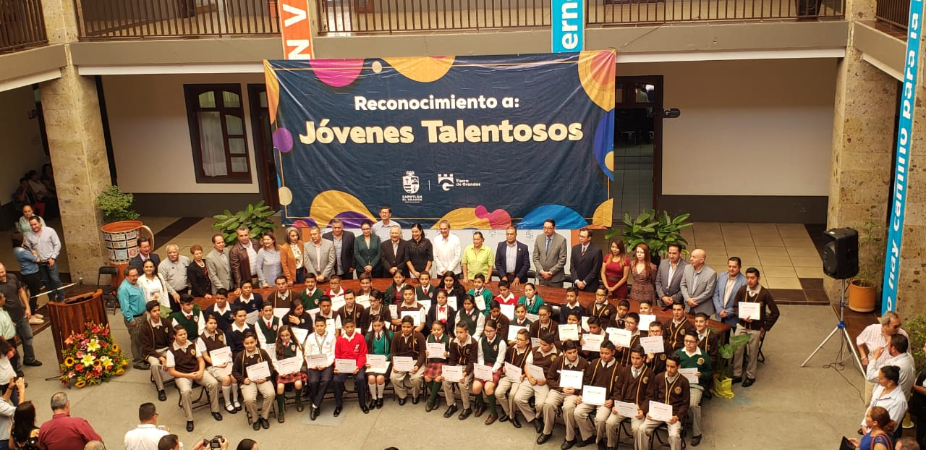

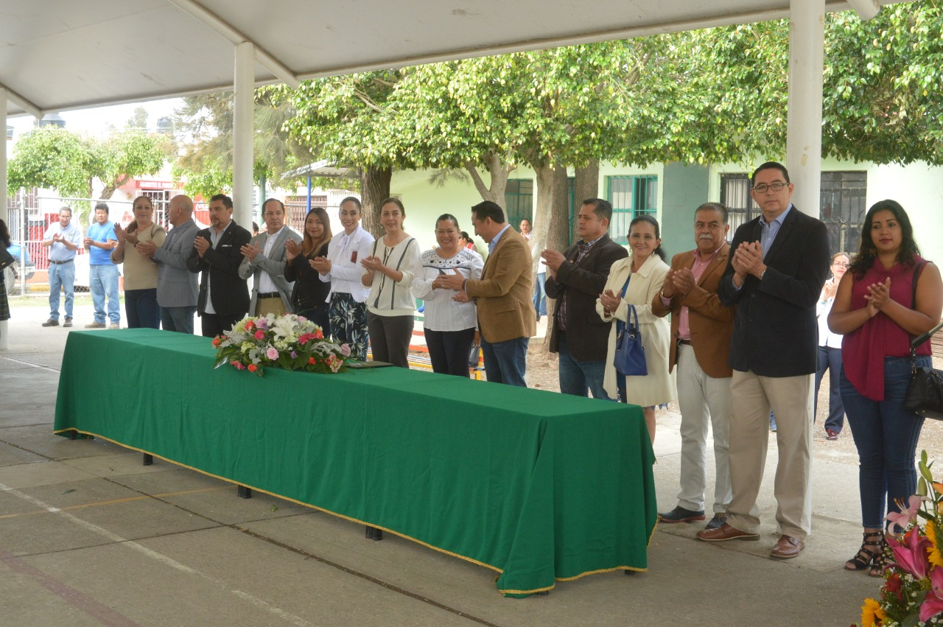

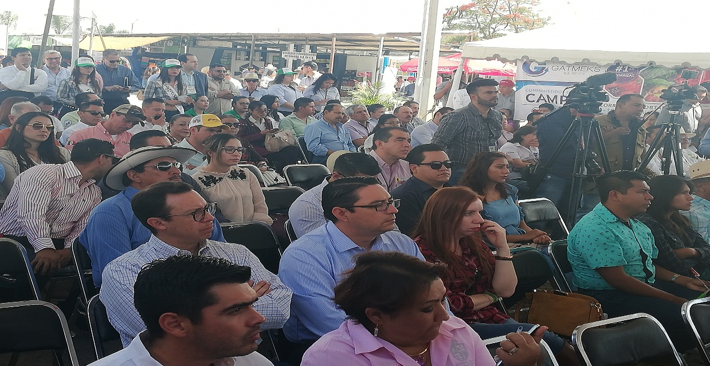

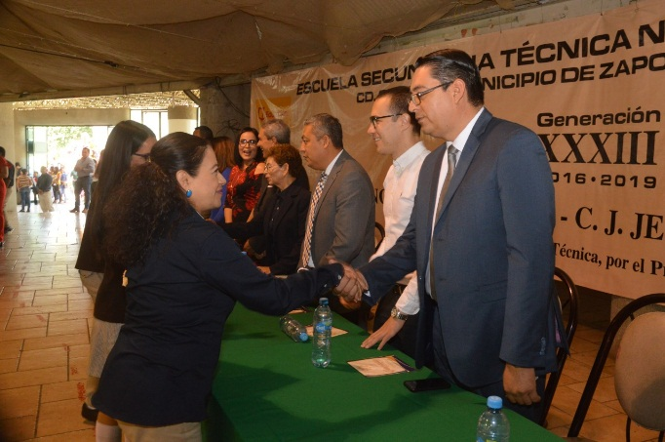

Atención a ciudadanía

Se ha realizado la atención de ciudadanía, medios de comunicación y servidores públicos, respecto a temas del municipio, así como asesorías jurídicas y gestiones de trámites administrativos.

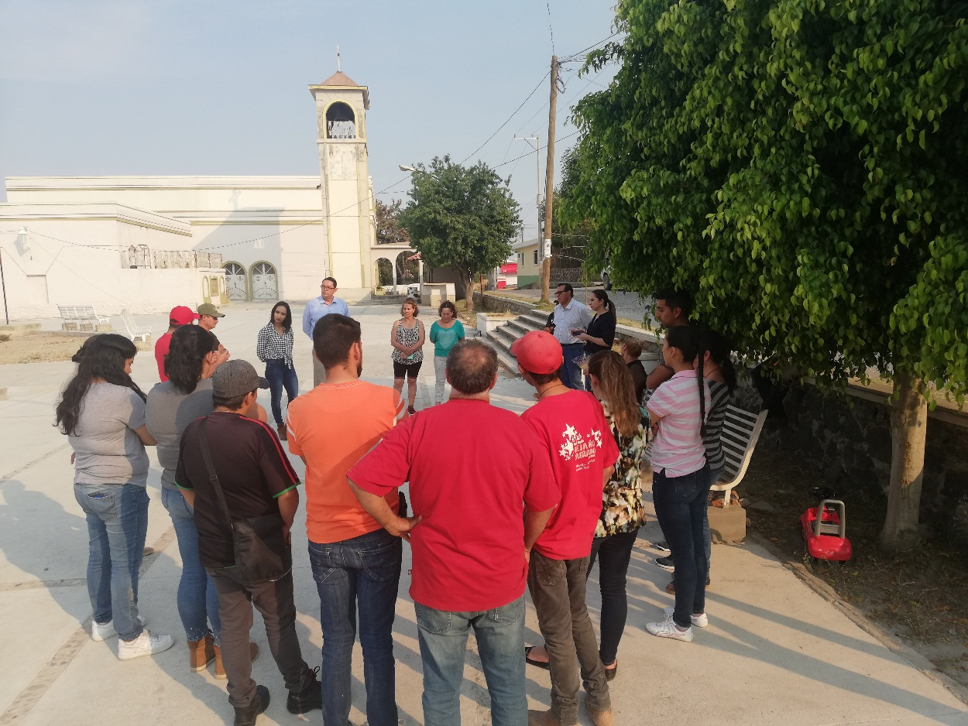

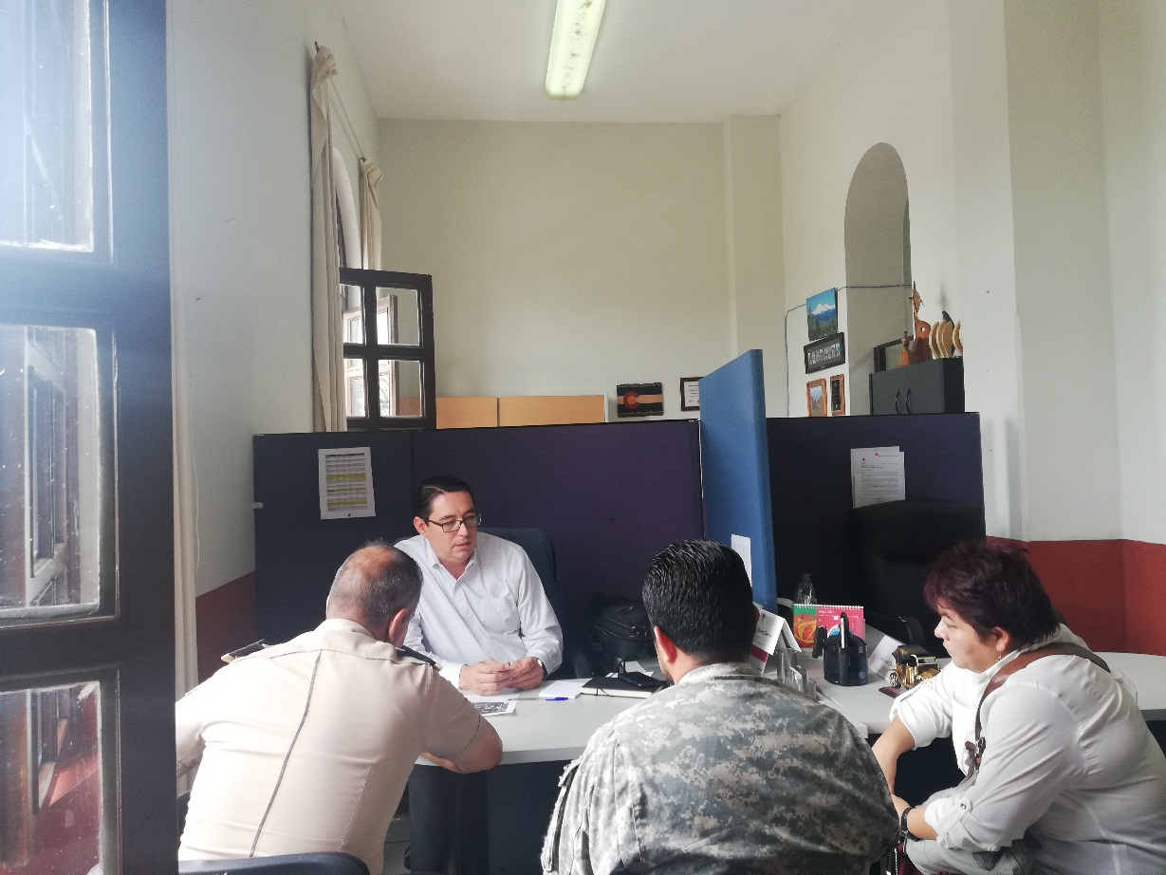

A T E N T A M E N T E

“2019, AÑO DE LA IGUALDAD DE GÉNERO EN JALISCO”

“2019, “AÑO DEL LXXX ANIVERSARIO DE LA ESCUELA SECUNDARIA BENITO JUÁREZ”

Ciudad Guzmán, Mpio. de Zapotlán el Grande, Jalisco, 10 de julio del año 2019 dos mil diecinueve.
MTRO. NOÉ SAÚL RAMOS GARCÍA
Regidor Presidente de la Comisión Edilicia de Administración Pública.

